**Спортивный праздник «Зимние забавы»**

**Цель:** укреплять здоровье , закалять детей на свежем воздухе; совершенствовать двигательные способности: упражнять в беге, в подскоках; развивать быстроту реакции; вызвать положительный эмоциональный настрой.

**Оборудование:** корзина, снежки, костюмы: Зимы, Снеговика, Лисы, Белки, магнитофон, записи зимних песен.

**Ход праздника.**

**Ведущий:** Над землёю закружила

Вновь зима свой хоровод

Пусть здоровье, радость, силу

Зимний спорт нам принесет.

Начинаем зимний праздник:

Будут игры, будет смех,

И веселые забавы

Приготовлены для всех

Ребята отгадайте загадку: С каждым днем все холоднее

Греет солнце все слабее

Всюду снег как бахрома

Значит к нам пришла…….

**(Зима)**

Дети хором зовут Зимушку – Зиму.

Под музыку «У леса на опушке» приходит Зима.

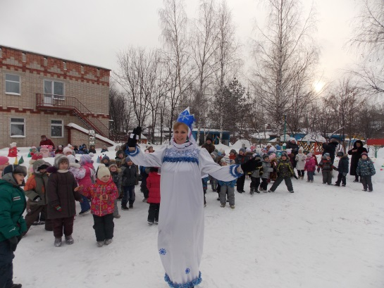**Зима:** Здравствуйте детишки

Девчонки и мальчишки

Я к вам в гости пришла,

Вы меня узнали?

**Дети:** Да!

**Зима:** Ребята, а вы хотите поиграть?

**Игра: «Ветер северный»**

**Зима:** А сейчас отгадайте ещё одну загадку,

тот к нам в гости и придет.

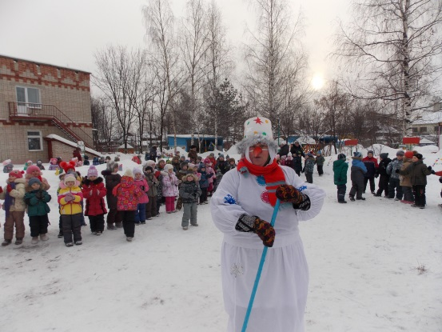-Мы слепим снежный ком

Шляпу сделали на нем

Нос приделали и вмиг

Получился….

**(Снеговик)**

Под музыку «Поселился снеговик во дворе» выходит снеговик.

**Снеговик:** Я веселый снеговик

К снегу, к холоду привык

Очень я люблю играть

Веселиться и плясать.

**Ведущий:** Здравствуй Снеговик

Мы рады встрече с тобой

Поиграй с нами.

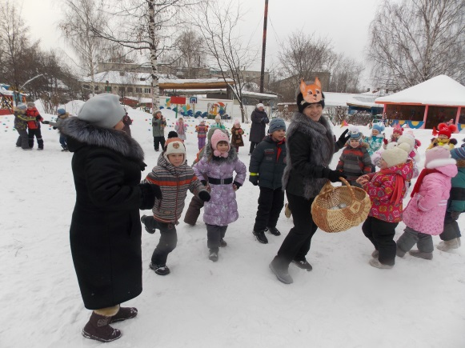**Игры: «Снежиночки – пушиночки»**

**Игра: «Сосульки», «Снежинки», «Сугробы»**

**Снеговик:** отгадайте загадку.

- На ветке не птичка

Зверек невеличка

Мех теплый, как грелка

Кто же это….

**(Белка)**

Под музыку «Покрыты помяты снежком» выходит белочка с корзинкой снежков.

**Белка:** Здравствуйте, детишки

Девчонки и мальчишки.

На праздник к вам спешу

Снежки для вас несу.

**Белка:** Ребята с Зимой и Снеговиком играли? А со мной хотите поиграть?

**Игра: «Веселые снежки»**

**Белка:** Ребята, отгадайте и мою загадку

Хвост пушистый

Мех золотистый

В лесу живет

В деревне кур крадет.

**(Лиса)**

Под музыку выходит лиса.

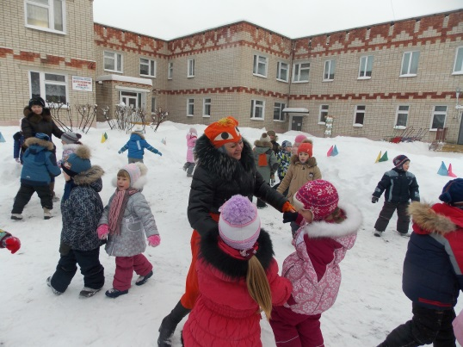**Лиса:** Здравствуйте ребята

Да, я рыжая сестрица

Да и бегать мастерица

Шубы нет в лесу пышней

Зверя нет в лесу хитрей.

**Игра: «Снежные фигуры».**

**Ведущий:** Молодцы у нас ребята:

Дружелюбные, веселые,

Сильные и смелые,

Быстрые, умелые!

**Игра: «Если весело живеться»**

**Зима:** За руки скорей берись.

В веселом танце закружись.

Дети, зима, снеговик, белочка, ведущий, воспитателя, лиса танцуют под песню «Декабрь»

**Зима:** Хорошо мы веселились,

Веселились дружно мы

А теперь пора прощаться

Нам до будущей зимы.

Вы играйте, не скучайте,

Угощенья получайте!